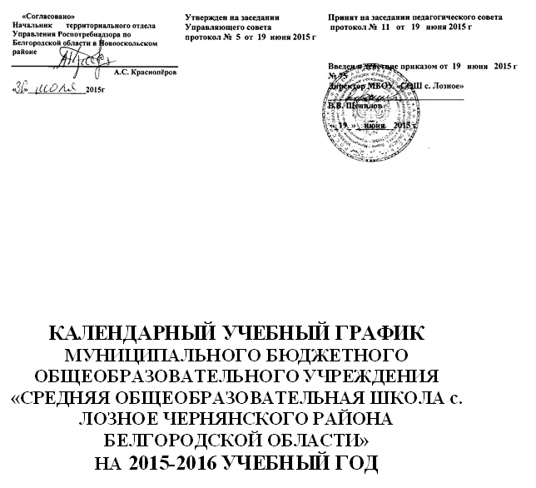

Образовательный процесс в общеобразовательном учреждении организуется в соответствии с Уставом и осуществляется на основе учебного плана, разрабатываемого общеобразовательным учреждением самостоятельно в соответствии с примерным учебным планом, регламентируется расписанием занятий.
Режим работы: пятидневная рабочая неделя - 1-5 классы и шестидневная – 6-11 классы.
Учебная нагрузка и режим занятий определяются в соответствии с санитарно-гигиеническими требованиями.
уровень начального общего образования (пятидневная рабочая неделя)
четверти | 1 класс |  |  | 2-4 класс
 | дата |  | продолжительность (количество учебных недель) | дата |  | продолжительность (количество учебных недель)
 | начало четверти | окончание четверти |  | начало четверти | окончание четверти
1 четверть | 01.09.2015 | 30.10.2015 | 9 недель | 01.09.2015 | 30.10.2015 | 9 недель
2 четверть | 9.11.2015 | 25.12.2015 | 7 недель | 9.11.2015 | 25.12.2015 | 7 недель
3 четверть | 11.01.2016 | 25.03.2016 | 10 недель | 11.01.2016 | 25.03.2016 | 11 недель
4 четверть | 04.04.2016 | 25.05.2016 | 7 недель и 3 дня | 04.04.2016 | 25.05.2016 | 7 недель и 3 дня
итого |  |  | 33 недели и 3 дня |  |  | 34 недели и 3 дня
Промежуточная аттестация 4 класс |  |  |  | 26.05.2016 | 31.05.2016 | 1 неделя
уровень основного общего образования
четверти | 5 класс (пятидневная рабочая неделя)
 | дата |  |  |  | продолжительность (количество учебных недель)
 | начало четверти |  | окончание четверти
1 четверть | 01.09.2015 |  | 30.10.2015 |  | 9 недель
2 четверть | 9.11.2015 |  | 25.12.2015 |  | 7 недель
3 четверть | 11.01.2016 |  | 25.03.2016 |  | 11 недель
4 четверть | 04.04.2016 |  | 25.05.2016 |  | 7 недель и 3 дня
итого |  |  |  |  | 34 недели и 3 дня
Промежуточная аттестация | 26.05.2016 |  | 31.05.2016 |  | 1 неделя
четверти |  | 6-9 класс (шестидневная рабочая неделя)
 |  | дата |  |  |  | продолжительность (количество учебных недель)
 |  | начало четверти |  | окончание четверти
1 четверть |  | 01.09.2015 |  | 31.10.2015 |  | 9 недель
2 четверть |  | 9.11.2015 |  | 26.12.2015 |  | 7 недель
3 четверть |  | 11.01.2016 |  | 25.03.2016 |  | 10 недель и 5 дней
4 четверть |  | 04.04.2016 |  | 25.05.2016 |  | 7 недель и 3 дня
итого |  |  |  |  |  | 34 недели и 2 дня
Промежуточная аттестация (7-8 класс)  ОГЭ (9 класс) |  | 26.05.2016  устанавливает министерство образования |  | 31.05.2016 |  | 1 неделя
уровень среднего общего образования
Полугодия | 10 - 11класс (шестидневная рабочая неделя)
 | дата |  | продолжительность (количество учебных недель)  начало четверти  начало четверти
 | начало полугодия | окончание полугодия
1 полугодие | 01.09.2015 | 26.12.2015 | 16 недель
2 полугодие | 11.01.2016 | 25.05.2016 | 18 недель и два дня
итого |  |  | 34 недели и 2 дня
Военные полевые сборы 10 класс (юноши) | 26.05.2016 | 30.05.2016
Промежуточная аттестация:  10 класс девушки  10 класс (юноши)  ЕГЭ (11 класс) | 26.05.2016  31.05.2016  устанавливает министерство образования | 31.05.2016  01.06.2016 | 1 неделя

Продолжительность каникул в течение учебного года:
Каникулы | Дата начала  каникул | Дата окончания каникул | Продолжительность  в днях
осенние | 2.11.2015 | 8.11.2015 | 7
зимние | 28.12.2015 | 10.01.2016 | 14
весенние | 26.03.2016 | 3.04. 2016 | 9
летние | 26.05.2016 (1 -3 классы)  01.06.2016 (4-8 класс; 10 класс, девушки)  05.06.2016 (10 класс, юноши) | 31.08.2016 | 98  92  87
Итого |  |  | 122 -128
Дополнительные каникулы для 1 класса | 15.02.16 | 21.02.16 | 7

